作者简介：

加森·斯塔（Jason Starr）1966年出生于纽约布鲁克林，并在此长大成人。他大学就读于伯明翰大学，读书期间对文学产生浓厚的兴趣。毕业后，他曾做过很多份不同的工作，包括洗碗工、财务报告人、出版助理以及计算机网络销售等。

1977年，他的第一部小说正式出版。他写过九部非常畅销的犯罪小说——包括他和梅吉·伊斯塔普（Maggie Estep）合作创作的《血统》（Bloodlines）——均多次获奖，并已多种语言，在世界范围内出版。而他的第十部小说《伙计们》，作为一个新系列的首篇，已于2011年6月出版。

斯塔年仅三十三岁，已享有黑暗心理悬疑大师的盛誉。评论家们将他比作帕特丽西亚·海史密斯（Patricia Highsmith）、吉姆·汤普森（Jim Thompson ）以及詹姆斯·M·凯恩（James M. Cain）。他第一部小说《冷酷的召唤》（Cold Caller）版权已授六国。《巴尔的摩太阳报》（The Baltimore Sun）称之为“文学极品”。他除了创作犯罪小说以外，还写电影剧本，或将自己的作品改编为剧本。

杰森的很多小说都被选为电影和电视剧的题材，《跟随者》（The Follower）就是其中之一。另外一部小说《恐吓》（The Bully）被拍为短篇电影荣获2009年ATOM短篇电影奖。更加令人兴奋的是，导演大卫·芬奇（David Fincher）选中《恐怖袭来》（Panic Attack）为电影原作！

目前，他居住在纽约曼哈顿，创作《伙计们》（The Pack）的续集。
加森·斯塔的网站：http://www.jasonstarr.com/

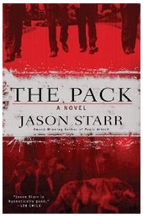
中文书名：《伙计们》
英文书名：The Pack
作 者：Jason Starr
出 版 社：Ace Hardcover
代理公司：DeFiore
页 数：352页
出版时间：2011年6月
代理地区：中国大陆、台湾
审读资料：电子稿
类 型：惊悚悬疑

这部作品的特别之处在于，它兼具悬疑惊悚、超现实题材同十足的黑色幽默元素于一身，必将受到读者最广泛的喜爱。
作者目前正在创作此书的续集。

内容简介：

失业下岗，回家做起“全职奶爸”的西蒙，在一次同其他三位“奶爸”的聚会上误喝了神秘家族自酿的怪怪啤酒。一觉醒来，发现自己竟然被骗上“贼船”，变成了狼人！

更恐怖的是，当初那个无情地把他踢出公司的老板，竟被发现死于未知野兽的袭击之下……这还能是谁干的？而与此同时，西蒙身上的种种奇怪变化，竟被老婆当做了出轨的信号……

西蒙(Simon)是一家广告公司的业务经理，他有自己喜爱的工作，美丽的妻子和可爱的儿子，尽管夫妻俩因为工作忙碌而不能在照顾和教育儿子的事情上亲力亲为，但在美国这个生活节奏如此之快的国家里，这也不见得是什么值得大惊小怪的事情。然而，西蒙美好的生活却突然改变了。

本以为顺利为公司拿下下一季度和下一年度的大生意会让自己升职的可能大大增加，西蒙却在这个关口被公司开除了。他恨透了老板的无情，满心期待回到家里能得到妻子艾莉森（Alison）的安慰和鼓励；谁知道，正为儿子缺少父母照顾而头疼的妻子立刻拍板，要他做“全职奶爸”。这可比在广告公司上班难多了，西蒙能搞定大客户，却搞不定只有3岁的儿子。一周下来他已经焦头烂额，而妻子也对他也越来越不满，他们本就处于崩溃边缘的婚姻更加岌岌可危。

正在这时，他碰到了另外三个全职奶爸麦克（Michael），雷蒙（Ramon）和查理（Charlie）。四个人相处得很好，麦克还邀请了西蒙他们来参观他在布鲁克林的家族酿酒厂。那一夜，西蒙喝了麦克家族特有的啤酒，清晨醒来却发现自己全裸着躺在新泽西的森林里，而其他人则不知所踪！

自从那夜之后，西蒙发现自己变了：他的听力和嗅觉变得异常灵敏，时时刻刻精力充沛，食量大的惊人而且只吃肉，他甚至无论何时何地都想跟妻子上床。尽管觉得事有蹊跷，可西蒙还是乐于享受这突如其来的变化——直到，他收到了前助手的邮件：他的前老板汤姆（Tom）在家中死于猛兽袭击。案发地点在新泽西相邻的小镇，而时间正好和西蒙出现在新泽西森林的时间吻合！这，难道仅仅是个巧合吗？！

与此同时，艾莉森也为丈夫身上的变化焦躁不安。她的姐姐劳伦（Lauren）甚至警告她这可能是出轨的危险信号。更严重的是，艾莉森发现西蒙的衣服上竟然有血迹！警察也开始频繁接触西蒙，这更给西蒙本就风雨飘摇的生活和家庭带来了前所未有的冲击。

麦克暗示西蒙，自己会为他的“那伙人”做任何事；而西蒙终有一天也会这么做。这时，麦克的父亲找上了西蒙，一个惊天的秘密就要呼之欲出……

媒体评价：

对加森·斯塔（Jason Starr）的评论：
“斯塔的风格······锋芒毕露，清晰、冰冷、极度恐怖。”
----《纽约时报》（The New York Times）

“欲罢不能。” ----《新闻周刊》（Newsweek）

“斯塔（Jason Starr）文笔优美，情节首屈一指。” ----《卫报》（The Guardian）

“加森·斯塔（Jason Starr）是那种文笔优美的作家；他的书一旦开始就难以释卷。”
----约翰·弗里曼《纽约时尚》，（John Freeman, Time Out New York）

“斯塔（Jason Starr）娴熟地结合了陈陈相因的犯罪小说和阴暗的人性论，创造了近乎心理暗示的阅读效果。”
----《出版者周刊》（Publishers Weekly）

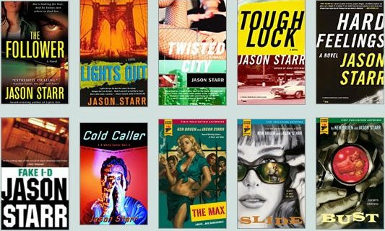

谢谢您的阅读！
请将反馈信息发至：齐梦涵（Nicole Qi）
安德鲁·纳伯格联合国际有限公司北京代表处
北京市海淀区中关村大街甲59号中国人民大学文化大厦1705室
邮编：100872
电话：010-82504206
传真：010-82504200
Email：Nicole@nurnberg.com.cn
网址：http://www.nurnberg.com.cn
微博：http://weibo.com/nurnberg
豆瓣小站：http://site.douban.com/110577/

